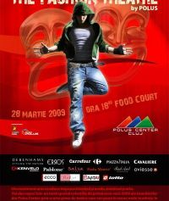

Eveniment inedit la Polus Center
Lifestyle | 27 Martie 2009 - 16:56 | Numar vizualizari: 288
tipareste | trimite unui prieten | trimite prin Yahoo!
Daca ati ramas in pana de idei in ceea ce priveste vestimentatia din aceasta primavara, Polus va vine in ajutor.
“The Fashion Theatre“, evenimentul organizat de Polus Center sambata, 28 martie, incepand cu ora 18, in zona de food-court va va oferi idei pentru o garderoba in tendinte si cele mai potrivite combinatii, pentru a nu "deraia" de la ultima moda.
Peste 20 de branduri de imbracaminte si accesorii din Polus Center isi vor prezenta colectiile de primavara-vara in cadrul celei mai neconventionale prezentari de moda.
Show-ul va fi completat de trupa de actori condusa de regizorul Sorin Misiriantu, impreuna cu actorii Dan Chiorean si Diana Rosca, de la Teatrul National Cluj, care vor interpreta scene din viata cotidiana. In fiecare sceneta tinerii actori vor purta zece tinute care evidentiaza noile tendinte in moda. Spectacolul va include si momente de pantomima, iar decorul va fi unul neobisnuit.
Cele 20 de magazine se vor intrece in a prezenta tinute reprezentative, de la sport la casual, accesorii si incaltamine, care sa impace toate gusturile, formele si varstele.
„ The Fashion Theatre” este un eveniment unic ce aduce impreuna teatrul si moda, esteticul si arta.
Alexandra Petrusca

